Netzwerk

Für die Netzwerkverbindung wird das TCP Netzwerkprotokoll benutzt, welches die Übertragung der Informationen in beide Richtungen zulässt.

Die Netzwerkverbindung muss in der Lage sein, jeder Zeit Nachrichten zu empfangen und zu versenden. Sollte der Server offline gehen, muss die Anwendung automatisch versuchen, sich wieder mit dem Server zu verbinden. Wird die Verbindung unterbrochen während der Client eine Nachricht versendet, muss die Nachricht nach der Wiederherstellung der Verbindung erneut versenden werden.

Verbindungsaufbau

Damit der Client eine Verbindung aufbauen kann muss ein eigener Socket mit Port und der Adresse des Servers erstellt werden. Der Verbindungsaufbau darf die Funktionalität der Anwendung nicht beeinflussen, deswegen wird ein Thread gestartet, der versucht eine Verbindung zum Server aufzubauen. Die Anwendung muss so nicht abwarten bis eine Verbindung hergestellt wird. Der Thread beendet sich erst wenn eine Verbindung erfolgreich hergestellt wurde. Nach der Herstellung der Verbindung wird ein Thread gestartet, der ständig abhört, ob der Server eine Nachricht an den Client gesendet hat. Sollte ein Client eine Nachricht an den Server senden, wird ebenfalls ein Thread für Versand der Nachricht erstellt. Der Thread beendet sich erst wenn eine Nachricht erfolgreich an den Server übermittelt wurde. Wird die Verbindung von dem Anwender geschlossen, werden alle laufenden Threads unterbrochen und beendet, außerdem werden alle benötigten Ressourcen freigegeben.

Funktionalität der NetzwerkContollers
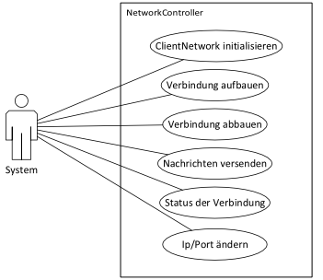
Das System hat die Möglichkeit, eine TCP/IP Verbindung zu einem Server herzustellen bzw. abzubauen, Nachrichten zu versenden und den Status der Verbindung abzufragen. Das System muss am Ende die Kommunikation beenden.
Funktionalität des ClientNetworks
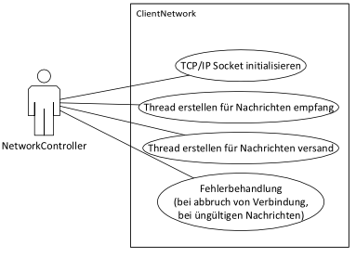
Wird von dem System Verbindung herstellen aufgerufen, initialisiert das ClientNetwork den Socket und erstellt einen Thread für den Nachrichten-Empfang. Wird von dem System während einer bestehenden Verbindung eine Nachricht versendet, dann erstellt das ClientNetwork einen Thread, der die Nachricht an den Server übermittelt. Entsteht ein Problem mit der Verbindung zum Server, wird diese automatisch wiederhergestellt.

Funktionalität des Networks
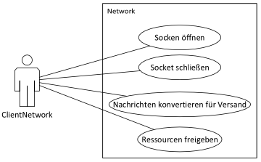
Die Network-Klasse öffnet einen Socket für die Verbindung zum Server bzw. schließt einen Socket bei Verbindungsabbau und gibt die Ressourcen frei. Außerdem konvertiert die Network-Klasse die Nachrichten in ein gültiges Format, das vom Server empfangen oder zum Server versendet werden kann.

Klassenaufbau von Netzwerk
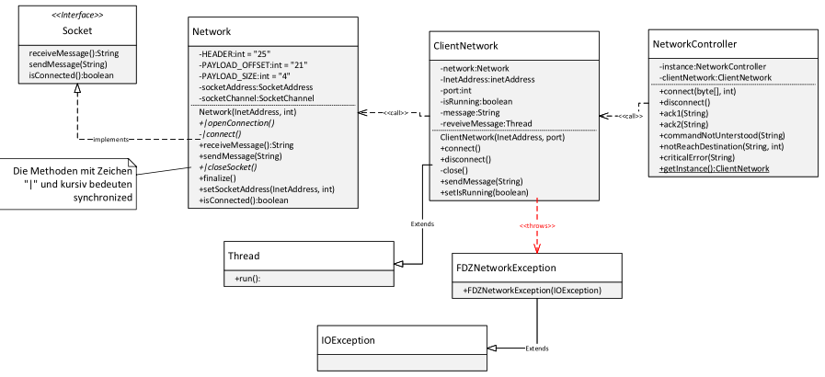
Das Sequenzdiagramm zeigt die Abläufe für die Kommunikation über eine Verbindung